Муниципальное бюджетное дошкольное бразовательное учреждение
Полевского городского округа
«Детский сад № 49 общеразвивающего вида»

Консультация для родителей
«Развитие зрительно-моторной координации у дошкольников

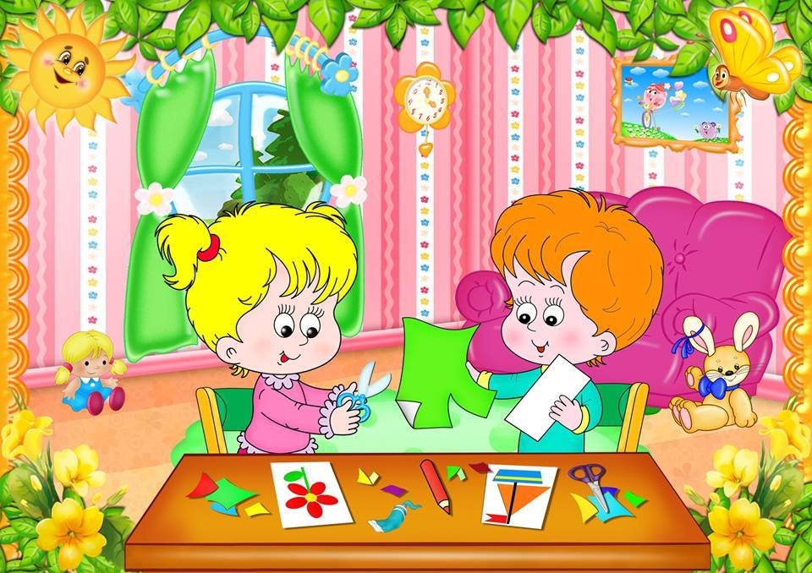

Подготовила
учитель-дефектолог
Л.Н. Курашова

Зрительно-моторная координация – это согласованные действия рук и глаза. С помощью зрения ребенок изучает окружающую действительность, контролирует свои движения, благодаря чему они становятся более совершенными и точными. Глаз как бы «обучает» руку, а с помощью ручных движений в предметах, которыми манипулирует ребенок, открывается больше новой информации.
Глаз видит – рука изображает – такое единство и тесное взаимодействие двух органов достигается в старшем возрасте при условии последовательного и равнозначного их развития.
Зрительно - моторная координация занимает важное место в формировании навыка готовности к письму.
«Источники способностей и дарований детей – на кончиках их пальцев. От пальцев, образно говоря, идут тончайшие ручейки, которые питают источник творческой мысли» (В.А.Сухомлинский).
Существуют объективные причины, из-за которых у многих первоклассников возникают существенные трудности при списывании с доски, из книг, прописей и других пособий, не вырабатывается каллиграфический почерк. Успешное выполнение работ по визуальным образцам возможно только при наличии координации зрительного анализа с двигательными реакциями, моторикой пальцев ведущей руки. Связи между зрительным анализом и движениями руки не существует с рождения. Они формируются и отлаживаются постепенно в соответствующих видах деятельности. Они начинают складываться, когда ребѐнку приходится выполнять действия по зрительно составленному плану и под контролем зрения, оперативно переводить визуально представленную информацию в еѐ двигательно-графический аналог. Только тогда, когда такая деятельность становится систематической, возможно качественное улучшение зрительно-моторной координации.

Если ребёнок много и с удовольствием строит и конструирует по чертежам, выкладывает мозаичные узоры или панно в соответствии с образцами, срисовывает изображения различных предметов или целые картины, то у него постепенно совершенствуется зрительно-моторная координация, формируется умение точно воспроизводить графические
образцы. Если в своей дошкольной деятельности ему редко приходится двигательно-графически копировать какие-либо изображения, то связи между затылочными зрительными зонами и передними двигательными отделами коры головного мозга не формируются. Даже у детей, которые много рисуют, но не срисовывают, не копируют образцы, координация движений глаза и руки может быть очень слабой.
Ребёнок может в целом развиваться нормально: хорошо говорить, знать много стихов, легко решать логические задачи, петь, танцевать, изучать иностранные языки. Отсутствие зрительно-моторной координации обычно никак не проявляется в его дошкольной жизни.
Только в первом классе может выясниться, что ребёнок при всём старании оказывается не в состоянии воспроизвести буквы, изображённые в прописях. При списывании или срисовывании с доски или из учебников у него часто получается нечто очень далёкое от исходных образцов. Сравнивая, проверяя свою работу, ребёнок не замечает даже грубые различия. Взрослые, естественно, не могут понять, как можно видеть одно, а нарисовать или написать совсем другое… Такие дети допускают много ошибок при списывании, не видят их, проверяя свою работу. Для них характерны такие ошибки, как пропуск, перестановка, замена, написание лишних букв, слогов, цифр, знаков, перескакивание со строчки на строчку, «зеркальное» письмо… Ребёнок, к сожалению, пишет неграмотно, и именно такое письмо автоматизируется и закрепляется. Избавиться в дальнейшем от неграмотных автоматизмов бывает исключительно трудно.

Лепка, рисование и другие виды творчества развивают мелкую моторику пальцев рук, но просто развитая моторика без координации со зрением малоэффективна! Копирование образцов развивает именно координацию зрения и движения.

ТРЕНИРОВКА ЗРИТЕЛЬНО-МОТОРНОЙ КООРДИНАЦИИ.
- Выкладывание разных узоров из мозаики по образцу.
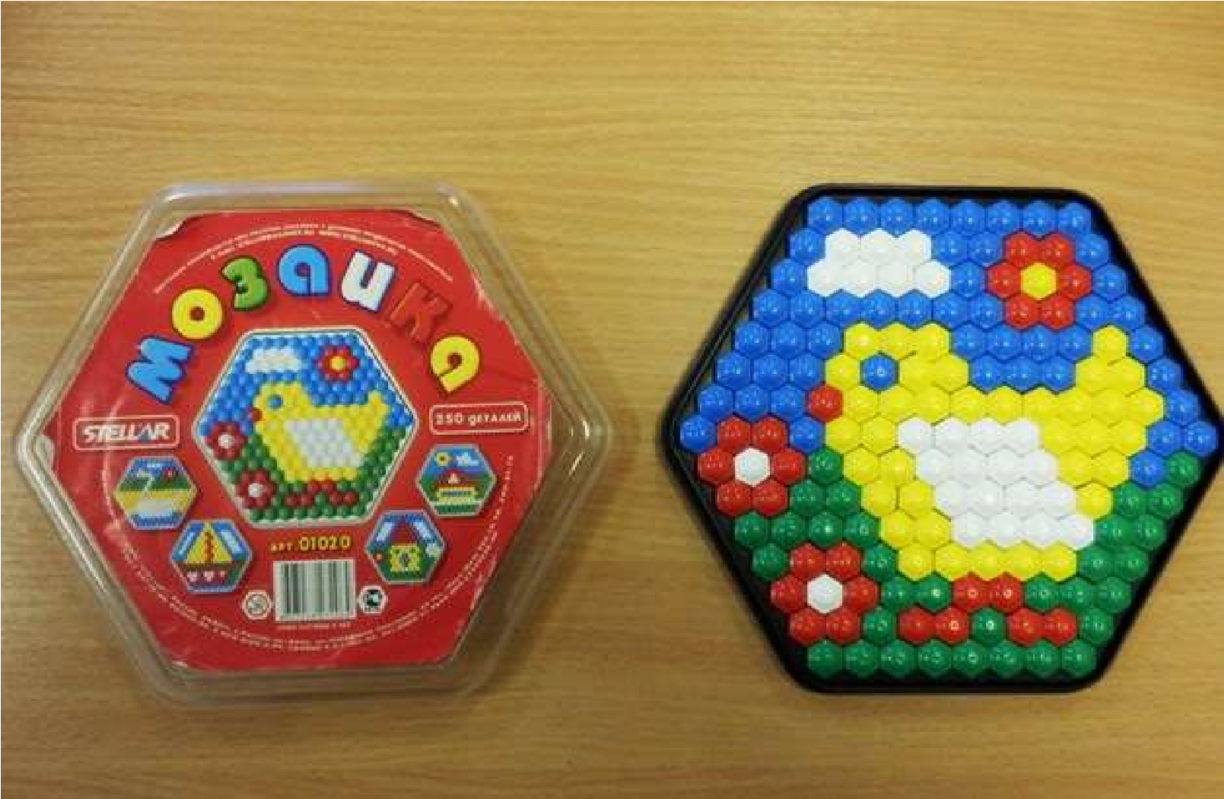
Собирание различных конструкторов по схеме-образцу.
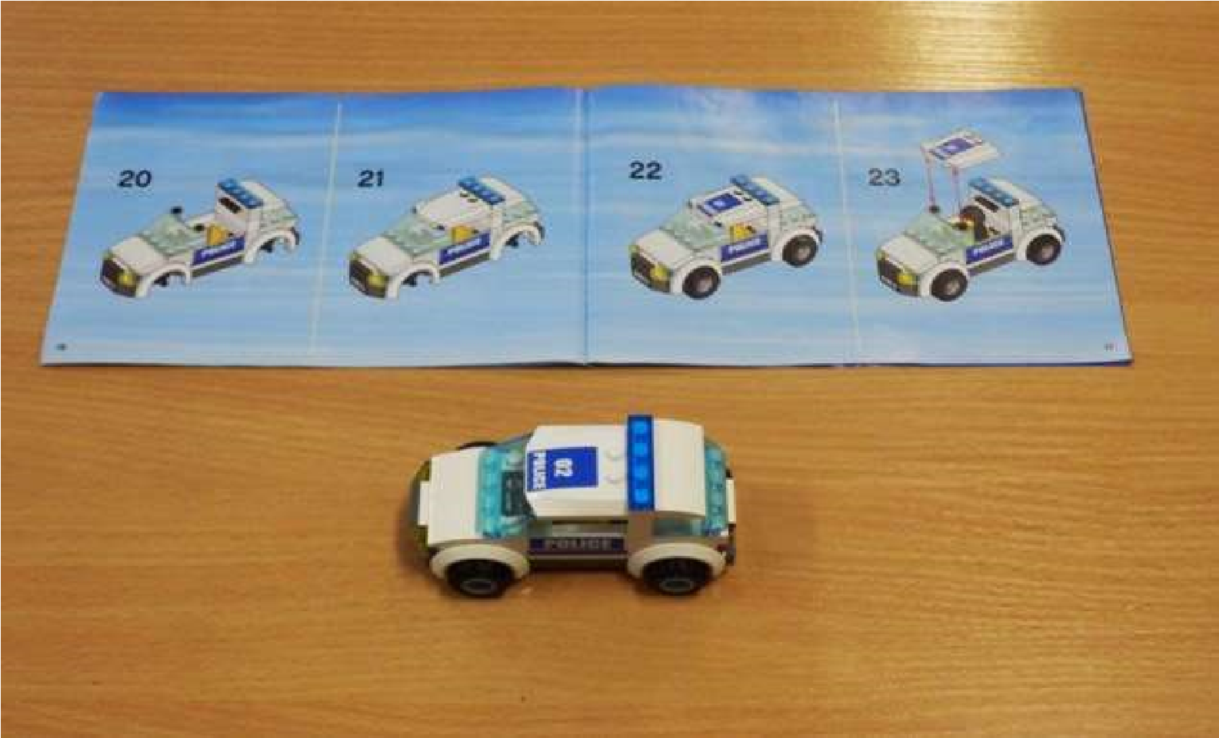

Выкладывание рисунков из палочек по образцу.
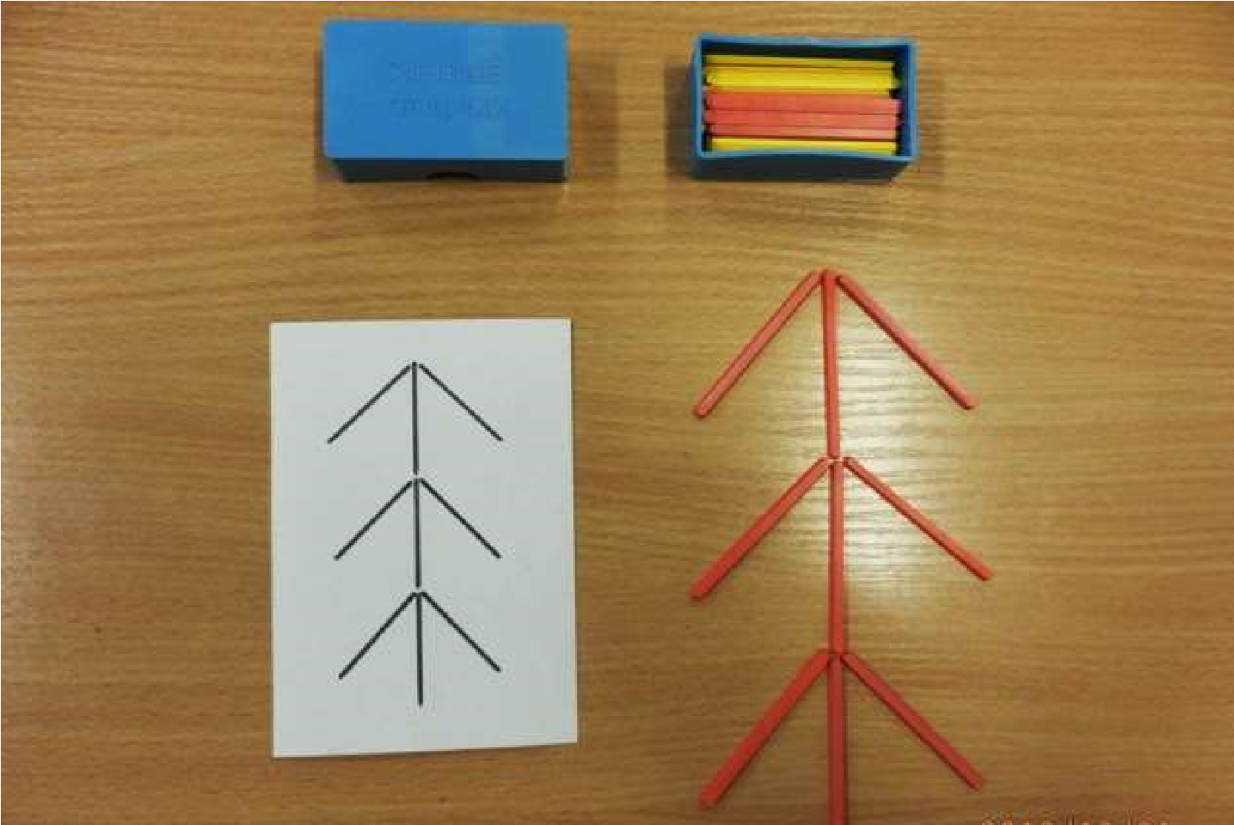

Выкладывание рисунков из геометрических фигур по образцу.
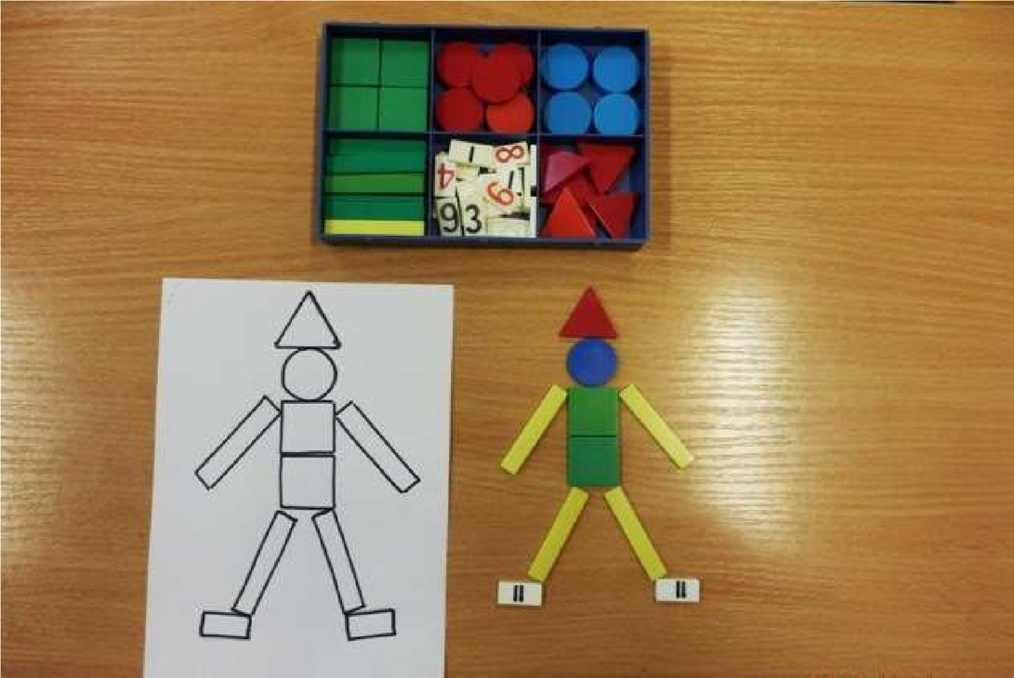

Плетение ковриков из бумажных полосок по образцу.

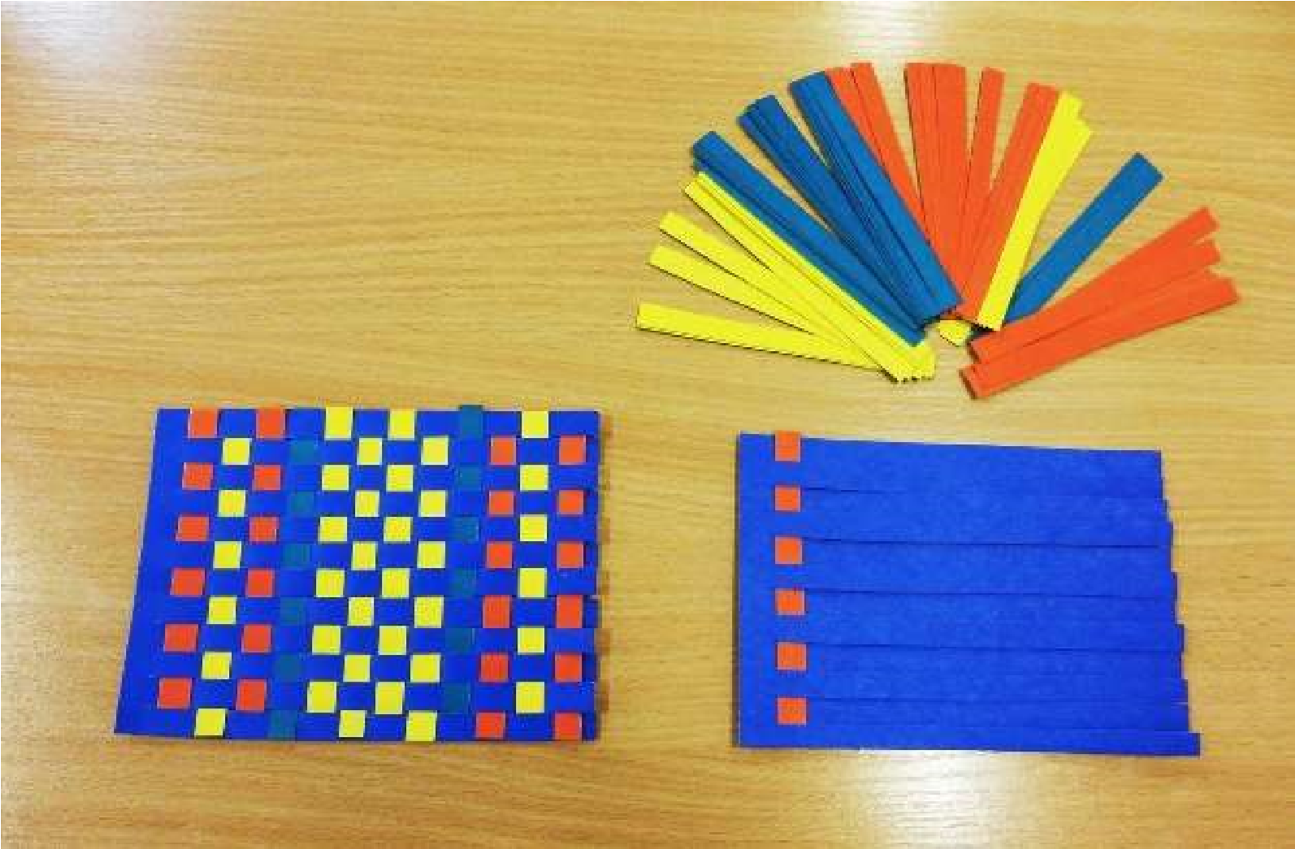

Рисование по клеточкам крестиками по образцу.
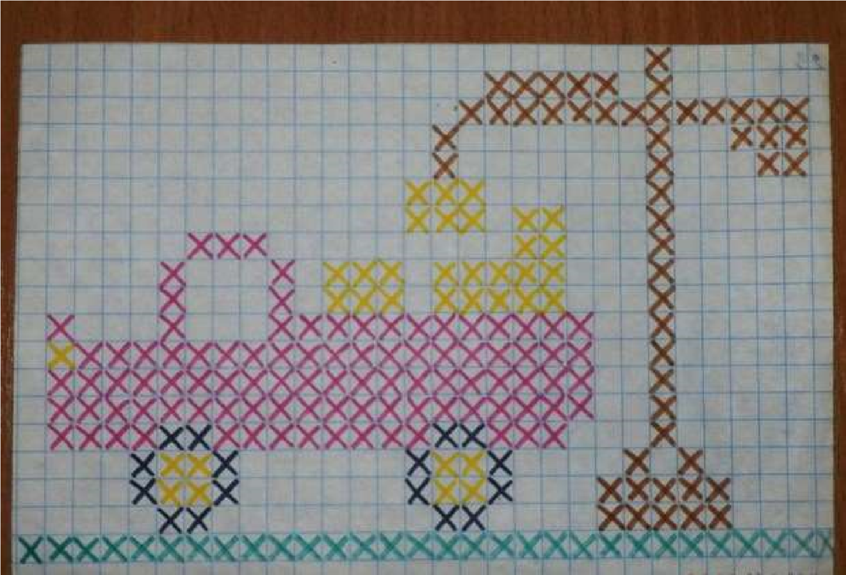

«Продолжи ряд» (рисование различных бордюров).
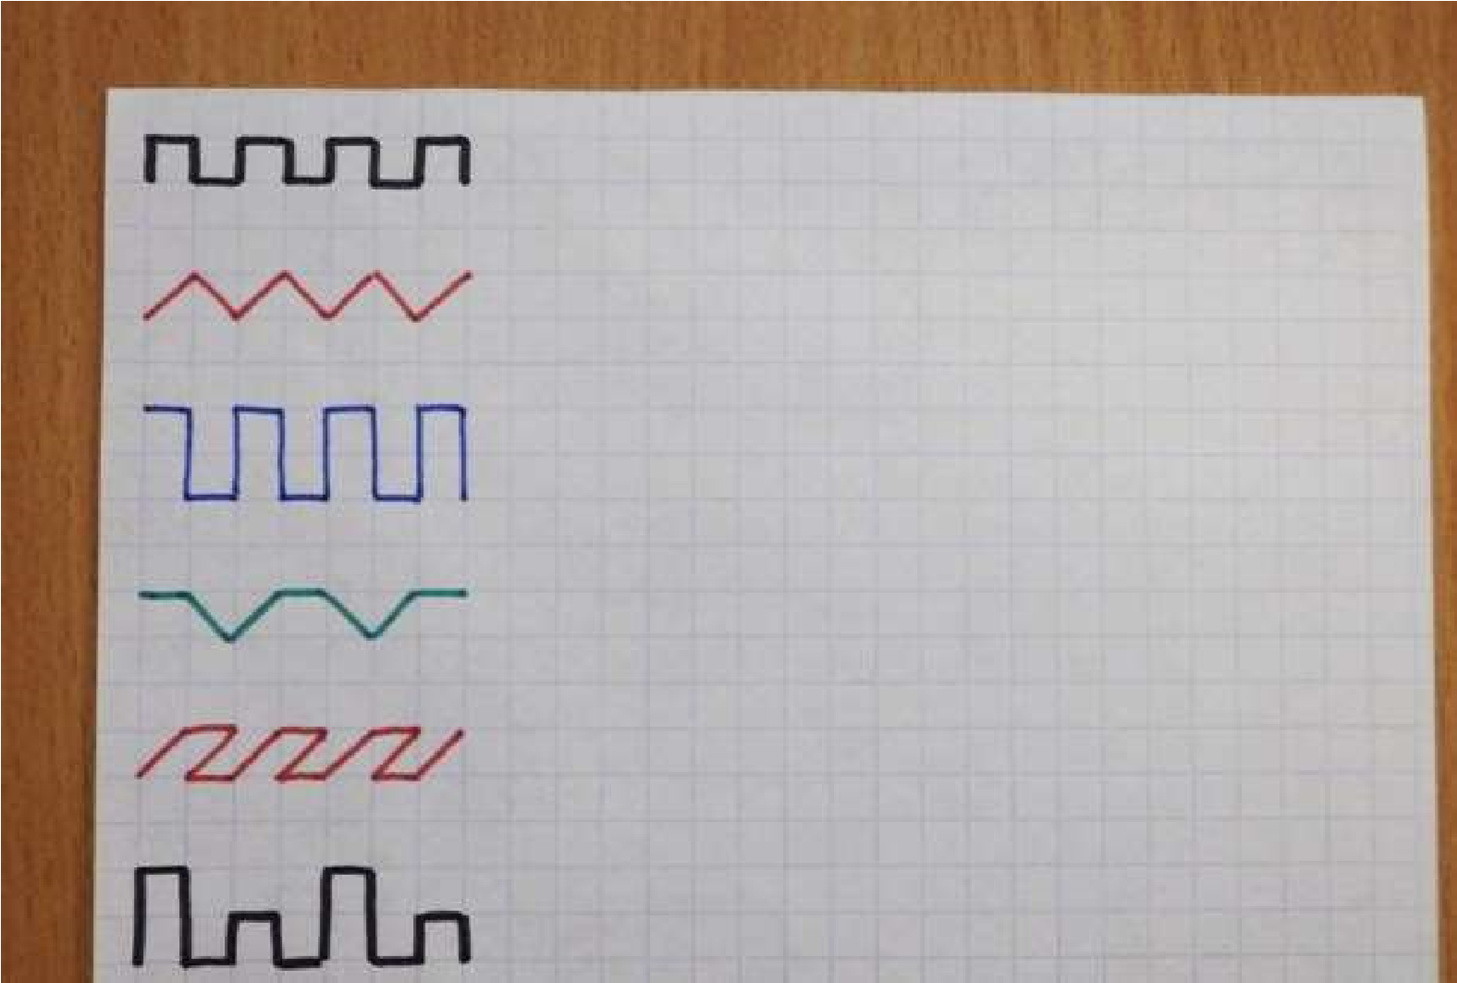
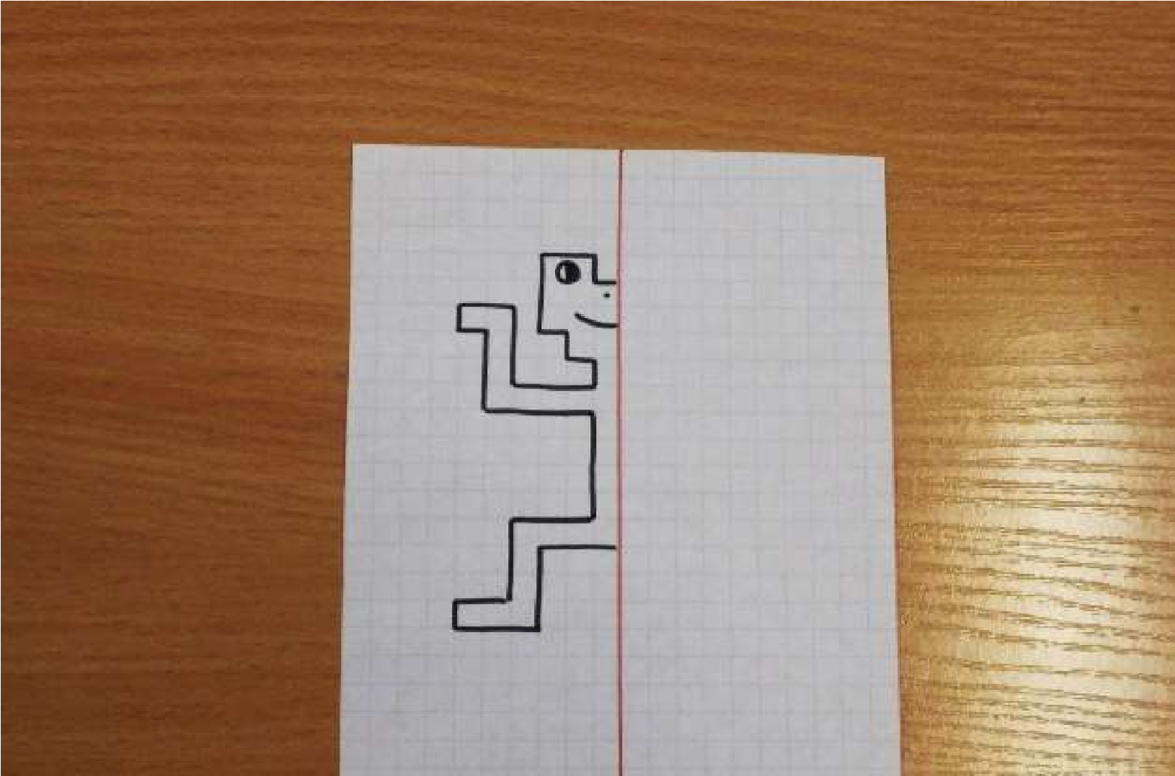

«Дорисуй левую (правую) половинку рисунка.

